**Ein Sessel – zwei Looks**

**YOBEX: stylische Erscheinung mit einmaligem Sitzkomfort**

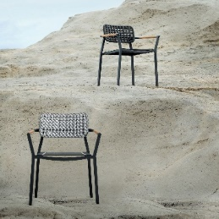

Modern, stapelbar und bequem – so stellt sich der Outdoor-Sessel YOBEX

aus der Kollektion „greenline by ZEBRA“ vor

**Hatten, 23. Okt. 2024 – Schönheit zieht an – der Outdoor-Sessel YOBEX aus der Kollektion „greenline by ZEBRA“ (**[**www.zebra-moebel.de**](http://www.zebra-moebel.de)**) überzeugt mit moderner Optik und erstklassigem Sitzkomfort. Ob im Haus oder auf der Terrasse – er verleiht jeder Essecke ein elegantes Flair. Der stapelbare Armlehnsessel hat nicht nur ein großes Gespür für Stil, sondern ist auch so bequem, dass man in ihm die Zeit vergisst. Er wurde entwickelt, um das ganze Jahr über im Freien genutzt zu werden – ohne Kompromisse bei Stil und Komfort einzugehen.**

**YOBEX – modern, stapelbar und bequem**

Der hochwertige Qutdoor-Armlehnsessel YOBEX ist im wahrsten Sinne des Wortes eine Augenweide. Klare Designsprache mit einem interessanten Materialmix verleihen ihm ein stylisches Erscheinungsbild. Der filigrane Aluminium-Rahmen ist mit einer speziellen Outdoor-Pulverbeschichtung in graphite versehen. Die schwungvoll geformte Rückenlehne ist wahlweise aus hochwertigem Rope im erdigen Trüffelton truffle oder aus einem wunderschönen weiß grauen Flachgeflecht (arabesque). Die Sitzfläche besteht aus Batyline®-Textilien in ebony – einem atemberaubenden Schwarzbraun, das an Ebenholz erinnert. Die Teakholz-Armlehnen betonen das zeitlos moderne Design. Dabei wurde das 100 % recycelte Holz mit einer Spezialtechnik gebürstet.

Der Outdoor-Sessel YOBEX ist nicht nur schön und bequem, sondern auch von hoher Qualität – konstruiert, um Wind und Wetter mit Bravour zu trotzen. YOBEX ist im ausgewählten Fachhandel in Deutschland, Österreich und der Schweiz für 449 Euro (UVP) erhältlich.

**Produktbeschreibung: Armlehnsessel YOBEX**

Material: Gestellt: pulverbeschichtetes Aluminium (graphite)

Armlehne: Teakholz (gebürstet)

Rückenlehne: Flachgeflecht (arabesque) bzw. Rope (truffle)

Sitzfläche: Batyline®-Textilien (ebony)

Maße: 61 x 56 x 79 cm (Breite x Tiefe x Höhe)

Gewicht: ca. 5 kg

Features: stapelbar

Preis (UVP): 449 Euro

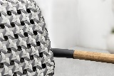 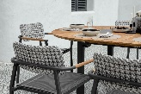 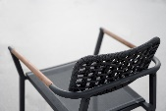 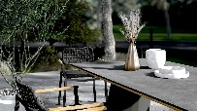

*Ob mit Rückenlehne aus weiß grauen Flachgeflecht oder hochwertigem Rope in truffle – jeder YOBEX Armlehnsessel bietet bequemes Sitzen mit raffiertem Design und einer gewissen Eleganz.*

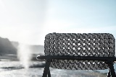 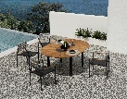

Elegant und wertig wirkt der Outdoor-Sessel YOBEX u. a. mit einer Rückenlehne aus weiß grauen Flachgeflecht (arabesque). Er verleiht jeder Essecke ein elegantes Flair.

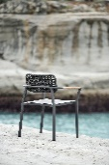 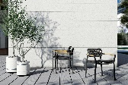

Dezent und modern kommt der stapelbare Outdoor-Sessel YOBEX mit *einer geschwungenen Rückenlehne aus* hochwertigem Rope im erdigen Trüffelton truffle um die Ecke.

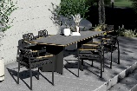

Auf Wunsch kann der Outdoor-Sessel YOBEX mit einem Sitzkissen aus wasserdichtem Sunny-Guard-Gewebe in snake grey ausgestattet werden.

**Dieses und weiteres hochauflösendes Bildmaterial haben wir Ihnen in der folgenden Dropbox zusammengesellt – Bildrechte: @ZEBRA Möbel:**

<https://www.dropbox.com/scl/fo/8roryjdx72rm1khbfllot/ACy0o3mOb1RfPPDkMFGcDvs?rlkey=vhoa9lnnmww6sap9mhbcrjjlg&st=vijxy2ch&dl=0>

**Abdruck honorarfrei – Belegexemplar erbeten.**

**ZEBRA Group GmbH** – [www.zebra-moebel.de](http://www.zebra-moebel.de)

Die moderne Welt des Outdoor-Livings - seit 1996 widmet sich die deutsch-schweizerische Unternehmensgruppe ZEBRA der Produktion zeitlos moderner Gartenmöbel und Accessoires. Das Produktprogramm des Outdoor-Spezialisten umfasst Sitz- und Loungemöbel sowie Tische und Sonnenschirme aus witterungsbeständigen Materialien wie Aluminium, Edelstahl, Geflecht und Teak. Im perfekten Zusammenspiel von ausgefeilter Handwerkskunst und pfiffigen Detaillösungen entstehen Outdoor-Möbel, die höchsten Qualitäts-, Design- und Komfortansprüchen genügen. Verantwortungsvoller Umgang mit Ressourcen spiegelt insbesondere die Serie greenline by ZEBRA wider, die aus einem Materialmix aus Edelstahl, Aluminium und 100 % recyceltem Teakholz besteht. Die ZEBRA Outdoor-Kollektion ist im ausgewählten europäischen Fachhandel erhältlich.

**PRESSEKONTAKT:**

**ZEBRA Group GmbH**

Hella Hahm

Mühlenweg 57

D - 26209 Hatten / Oldenburg

Tel.: +49 (0)421 / 80 93 77 22

Mobil: +49 (0)172 / 956 97 59

[presse@zebra-moebel.de](mailto:presse@zebra-moebel.de)

[www.zebra-moebel.de](http://www.zebra-moebel.de)